(**BELAJAR SURAH AL-ALAQ)**

*AUDIO SURAH AL-ALAQ. Dari audio diatas merupakan surah?

A. Al-Humazah

B. Al-Zalzalah

C. Al-Kausar

D. Al-Alaq

**Jawaban : D**

اِقْرَأْ Memiliki arti?

1. Baca
2. Bacalah
3. Baca saja
4. Baca komik

Jawaban : B

Al-Alaq memilili …. Ayat.

1. 19
2. 20
3. 18
4. 17

**Jawaban : A**

Al-Alaq memiliki arti?

1. Segumpal tanah
2. Segumpal pasir
3. Segumpal darah
4. Segumpal nanah

**Jawaban : C**

Al-Alaq adalah surah yang ke …. Didalam Al-Qur`an.

1. 99
2. 97
3. 98
4. 96

**Jawaban : D**

Surah Al-Alaq diturunkan dikota?

1. Mekah
2. Madinah
3. Yaman
4. Yordania

**Jawbaan : A**

**Surah Al-Alaq menyebutkan penciptaan manusia dari apa?**  
A. Tanah  
B. Air  
C. Segumpal darah  
D. Api

**Jawaban : C**

**Apa yang digambarkan dalam Surah Al-Alaq tentang sifat manusia?**A. Lupa diri  
B. Sombong dan angkuh  
C. Penyayang dan sabar  
D. Pemarah

**Jawaban : B**

**Apa tema utama dari Surah Al-Alaq?**  
A. Pentingnya ibadah shalat  
B. Proses penciptaan manusia  
C. Perintah untuk membaca dan menuntut ilmu  
D. Kisah-kisah para nabi

**Jawaban : C**

Rifki selalu mendapatkan peringkat pertama di kelasnya, ia merasa tidak ada temannya yang mampu menyainginya, bahkan sampai mengejek temannya yang mendapatkan nilai rendah. Bagaimana pendapatmu tentang sikap Rifki?

1. Sikap Rifki positif karena ia berprestasi dan memotivasi teman-temannya untuk belajar lebih giat.  
   B. Sikap Rifki negatif karena ia merendahkan teman-temannya dan tidak menunjukkan empati.  
   C. Sikap Rifki dapat dimaklumi karena tekanan untuk selalu menjadi yang terbaik.  
   D. Sikap Rifki perlu diteliti lebih lanjut untuk memahami motivasi di balik perlakuannya.

**Jawaban : B**

**(SURAH AL-QODR)**

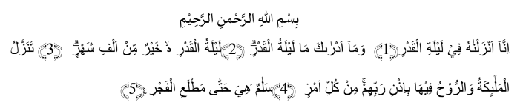

Dari gambar diatas menunjukan surah?

1. Al-Alaq
2. Al-Zalzalah
3. At-Takasur
4. Al-Qodr

**Jawaban : D**

Apa yang dimaksud dengan Lailatul Qadar?

A. Malam ketika Al-Qur'an diturunkan

B. Malam pertama bulan Ramadan

C. Malam kedua Syawal

D. Malam ketika Nabi Muhammad dilahirkan

**Jawaban : A**

لَيْلَةِ الْقَدْرِ Memiliki arti?

1. Malam ramadhan
2. Malam seribu malam
3. Malam lailatul qodar
4. Malam yang sunyi

**Jawaban : C**

Al-Qodr adalah surah yang ke… didalam Al-Qur`an.

1. 99
2. 98
3. 96
4. 97

**Jawaban : D**

Surah Al-Qodr memiliki … ayat.

1. 10
2. 6
3. 4
4. 5

**Jawaban : D**

**Apa keistimewaan malam Lailatul Qadr?**  
A. Malam yang lebih baik dari seribu bulan  
B. Malam yang penuh dengan kebisingan  
C. Malam yang tidak memiliki keistimewaan  
D. Malam yang biasa saja

**Jawaban : A**

**Apa yang diturunkan pada malam Lailatul Qadr?**  
A. Injil  
B. Al-Qur'an  
C. Taurat  
D. Semua kitab suci

**Jawaban : B**

**Apa yang dijanjikan Allah SWT kepada hamba-Nya yang beribadah pada malam Lailatul Qadr?**  
A. Pahala yang sedikit  
B. Pengampunan dosa  
C. Kesulitan hidup  
D. Tidak ada janji

**Jawaban : B**

**Surah Al-Qadr menjelaskan bahwa pada malam tersebut, para malaikat turun dengan?**A. Kebahagiaan  
B. Rahmat dan keberkahan  
C. Perintah Tuhan  
D. Semua jawaban benar

**Jawaban : D**

**Apa yang diperintahkan kepada umat Islam untuk dilakukan pada malam Lailatul Qadr?**  
A. Berdoa dan beribadah  
B. Tidur lebih awal  
C. Membaca buku  
D. Berbelanja

**Jawaban : A**

**Tema utama dari Surah Al-Qadr?**  
A. Pentingnya shalat  
B. Keistimewaan malam Lailatul Qadr  
C. Kisah Nabi Musa  
D. Hukum-hukum puasa

**Jawaban : B**

**(SENANG BERBAGI)**

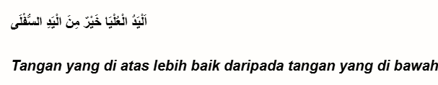

Maksud dari kutipan hadist diatas adalah?

A. Orang yang menerima bantuan lebih baik daripada yang memberi.

B. Memberi kepada orang lain adalah tindakan yang lebih mulia daripada menerima.

C. Tangan yang di bawah selalu dalam keadaan kesulitan.

D. Semua orang harus selalu membantu orang yang lebih kaya.

**Jawaban : B**

 Sumber : KMA

Apa yang dimaksud berbagi?

A. Menyimpan semua yang kita miliki untuk diri sendiri.

B. Memberikan sebagian dari apa yang kita miliki kepada orang lain.

C. Mengambil dari orang lain tanpa memberikan imbalan.

D. Menghindari interaksi dengan orang lain.

**Jawaban : B**

Memberi kepada orang yang membutuhkan dapat membantu dalam:

A. Menyebarkan kebencian  
B. Mengurangi rasa syukur  
C. Meringankan beban hidup orang lain  
D. Menciptakan ketidakpuasan

Jawaban : C

Sikap apa yang sebaiknya dimiliki saat memberi kepada orang lain?

A. Dengan rasa terpaksa  
B. Tanpa harapan imbalan  
C. Hanya untuk kepentingan diri sendiri  
D. Dengan merasa lebih baik dari orang lain

**Jawaban : B**

Apa salah satu keuntungan utama dari memberi kepada orang lain?

A. Meningkatkan kepuasan pribadi dan kebahagiaan  
B. Memperkecil risiko kehilangan kekayaan  
C. Menghindari kewajiban sosial  
D. Mengurangi interaksi dengan orang lain

**Jawaban : A**

**(BELAJAR SURAH AD-DUHA)**

**\***AUDIO SURAH AD-DUHA. Dari audio diatas surah apakah itu?  
A. Al-Qori`ah

B. Al-Zalzalah

C. Al-Kausar

D. Ad-Duha

**Jawaban : D**

وَالضُّحٰىۙ Memiliki arti

1. Demi waktu
2. Demi waktu duha
3. Demi waktu sholat
4. Demi waktu ibadah

**Jawaban : B**

Kapan waktu yang tepat untuk melaksanakan sholat Duha?

A. Setelah sholat Maghrib hingga sebelum Isya  
B. Sebelum terbit matahari  
C. Antara terbitnya matahari hingga menjelang waktu sholat Zuhur  
D. Setelah sholat Subuh hingga sebelum zuhur

**Jawaban : C**

Apa tema utama dari Surah Ad-Duha?

A. Keadilan sosial  
B. Kebaikan dan kasih sayang Allah kepada hamba-Nya  
C. Hukum dan peraturan dalam Islam  
D. Riwayat Nabi Muhammad SAW

**Jawaban : B**

Surah Ad-Duha termasuk dalam kategori surah apa?

1. Makkiyah  
   B. Madaniyah  
   C. Surah Al-Qur'an  
   D. Surah yang diturunkan setelah hijrah **Jawaban : A**

Berapa jumlah ayat yang terdapat dalam Surah Ad-Duha?

1. 10 ayat  
   B. 20 ayat  
   C. 15 ayat  
   D. 5 ayat

**Jawaban : A**

Apa yang Allah janjikan kepada Nabi Muhammad SAW dalam Surah Ad-Duha?

A. Dia akan mendapatkan kekayaan material  
B. Dia tidak akan disiksa di akhirat  
C. Dia akan mendapatkan perlindungan dan petunjuk  
D. Dia akan diangkat menjadi raja

**Jawaban : C**

Surah Ad-Duha mendorong umat Islam untuk melakukan apa?

A. Mengutuk orang kafir  
B. Bersyukur dan berbuat baik kepada sesama  
C. Menyendiri dan tidak berinteraksi dengan masyarakat  
D. Mengabaikan hukum-hukum Islam

**Jawaban : B**

**(SURAH AL-INSYIRAH)**



Pada gambar diatas merupakan surah?

1. Ad-Duha
2. Al-Zalzalah
3. Al-Insyirah
4. Al-Kausar

**Jawaban : C**

Surah Al-Insyirah memiliki … ayat.

1. 9
2. 7
3. 8
4. 6

**Jawaban : C**

Al-Insyirah merupakan surah yang ke … didalam Al-Qur`an.

1. 99
2. 95
3. 93
4. 94

**Jawaban : D**

فَاِذَا فَرَغْتَ فَانْصَبْۙ

Lanjutan ayat diatas adalah?

1. وَاِلٰى رَبِّكَ فَارْغَبْࣖ
2. اِنَّ مَعَ الْعُسْرِ يُسْرًاۗ
3. فَاِنَّ مَعَ الْعُسْرِ يُسْرً
4. وَرَفَعْنَا لَكَ ذِكْرَكَۗ

**Jawaban : A**

Apa tema utama dari Surah Al-Insyirah?

A. Keadilan sosial  
B. Penenangan hati dan harapan  
C. Hukum ringan dalam Islam  
D. Penjelasan tentang kiamat

Jawaban : B

Apa arti dari kalimat "وَرَفَعْنَا لَكَ ذِكْرَكَ" dalam Surah Al-Insyirah?

A. Dan Kami tinggikan sebutanmu  
B. Dan Kami turunkan wahyu kepadamu  
C. Dan Kami matikan musuhmu  
D. Dan Kami berikan kekayaan kepadamu

**Jawaban : A**

Surah Al-Insyirah termasuk dalam kategori surah apa?

A. Makkiyah  
B. Madaniyah  
C. Surah yang diturunkan setelah hijrah  
D. Surah yang membahas kisah Nabi

**Jawaban : A**

Apa yang Allah janjikan dalam Surah Al-Insyirah kepada orang yang bersabar?

A. Kemewahan di dunia  
B. Kesulitan yang tidak akan berujung  
C. Setelah kesulitan, pasti ada kemudahan  
D. Kebanggaan di mata manusia

**Jawaban : C**

Apa pengertian dari "setelah kesulitan pasti ada kemudahan"?

A. Kesulitan akan terus ada tanpa akhir.  
B. Setiap masalah harus dihadapi tanpa harapan.  
C. Dalam setiap kesulitan, selalu ada jalan keluar atau kemudahan yang menyusul.  
D. Kemudahan tidak ada hubungannya dengan kesulitan.

**Jawaban : C**

**(HADIS TENTANG AMAL SALEH)**

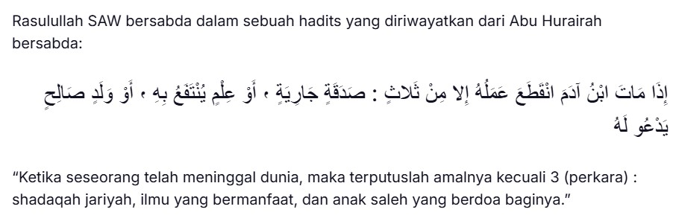

Kesimpulan dari hadist diatas adalah?

1. Setelah meninggal, semua amal seseorang terputus selamanya.  
   B. Hanya shadaqah yang dapat memberikan manfaat setelah seseorang meninggal.  
   C. Amal seseorang akan terputus, kecuali amal yang dilakukan selama hidupnya.  
   D. Seseorang dapat memperoleh pahala setelah meninggal melalui amal jariyah, ilmu yang bermanfaat, dan doa anak yang saleh.

**Jawaban : D**

Apa yang dimaksud dengan amal soleh?  
A. Aktivitas yang dilakukan untuk mencari keuntungan pribadi  
B. Kegiatan sosial tanpa memperhatikan nilai-nilai agama  
C. Tindakan yang dilakukan dengan niat baik dan sesuai dengan ajaran agama

D. Hanya melakukan ibadah ritual tanpa amal sosial

**Jawaban : C**

Amal soleh dapat berupa tindakan...  
A. Membantu orang yang membutuhkan  
B. Menyebarkan kebencian  
C. Mengabaikan orang lain  
D. Mengkritik tanpa solusi

**Jawaban : A**

Mengapa amal soleh penting dalam kehidupan seorang Muslim?  
A. Sebagai bentuk pencitraan  
B. Untuk memperoleh imbalan di dunia dan akhirat  
C. Agar diakui oleh masyarakat  
D. Hanya untuk mengikuti orang lain

**Jawaban : B**